**Gestion des erreurs**

* Les requêtes HTTP sont encapsulées dans des try/except pour capturer les erreurs réseau.
* Les téléchargements d’images incluent un **retry simple** (3 tentatives) en cas d’échec.
* Les Pokémon sans type sont classés dans le dossier unknown pour éviter les erreurs de catégorisation.

**Stockage et sécurité**

* Les images sont uploadées avec le rôle IAM de l’EC2, évitant l’utilisation de clés AWS en dur.
* La politique de bucket permet l’accès public uniquement aux objets nécessaires (images/*), respectant la sécurité.

**Architecture**

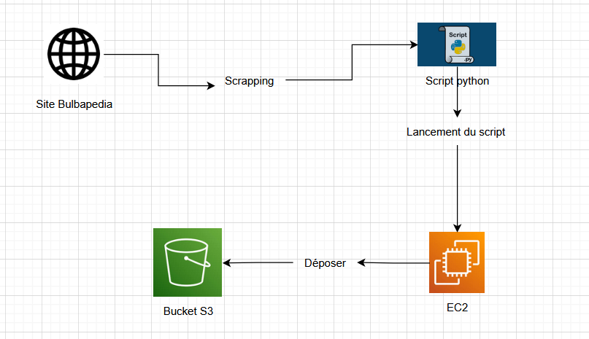

**EC2 VERS Bucket S3**

git clone https://github.com/JoseMendesP/TP1_Cloud_Computing

cd TP1_Cloud_Computing

python3 tp.py

Les images sont automatiquement uploadées dans le bucket S3, organisées par type.

Les logs affichent les téléchargements et uploads réussis, démontrant la bonne synchronisation EC2 → S3.

Récupération du script python de Github vers EC2

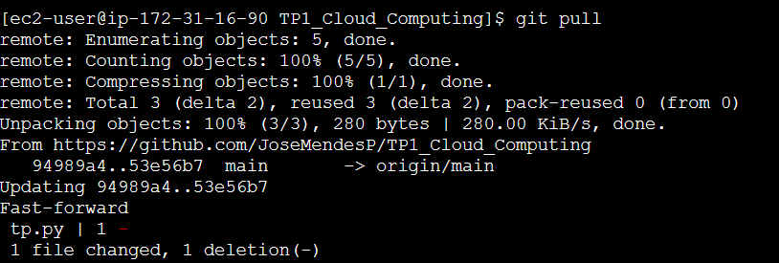

Lancement du script

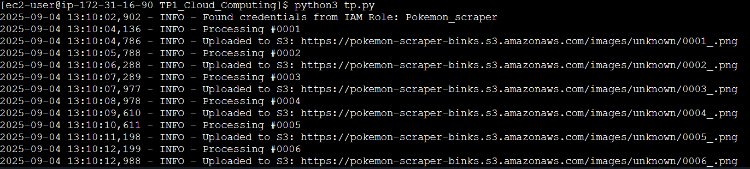

Bucket S3

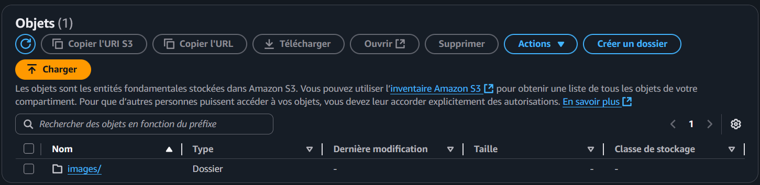

On retrouver les 100 images scrapers

